問診票

お名前 ________________________________________________ 生年月日 _________________ 日付 __________________

相談に先立ち、以下のフォームにご記入のうえ、上記のアドレスまでEメールでお送りください。問診票を受け取りましたら、初回相談のご予約設定のため、こちらからEメールでご連絡いたします。問診票の全質問にお答えください。検査結果などをお持ちでしたら、ここに記されていないその他の情報といっしょに、コピーを添付してください。情報はすべて厳密に守秘されます。現在あるいは過去の症状すべてに関し、その度合いをチェックしてください。責任をもってお引き受けするためには、あなたの完全な病歴が必要となります。

O = 時々 F = よくある C = 常時
O F C
皮膚
◻ ◻ ◻ おでき
◻ ◻ ◻ あざができやすい
◻ ◻ ◻ 乾燥
◻ ◻ ◻ 蕁麻疹/アレルギー
◻ ◻ ◻ かゆみ
◻ ◻ ◻ 発疹
◻ ◻ ◻ 下肢静脈瘤

痛み/しびれがある箇所
◻ ◻ ◻ 肩
◻ ◻ ◻ 腕
◻ ◻ ◻ ひじ
◻ ◻ ◻ 手
◻ ◻ ◻ 腰
◻ ◻ ◻ 脚
◻ ◻ ◻ ひざ
◻ ◻ ◻ 足
◻ ◻ ◻ 尾骨の痛み
◻ ◻ ◻ 悪い姿勢
◻ ◻ ◻ 座骨神経痛
◻ ◻ ◻ 脊椎弯曲
◻ ◻ ◻ 関節の腫れ

O F C
心循環系
◻ ◻ ◻ 動脈硬化
◻ ◻ ◻ 高血圧
◻ ◻ ◻ 低血圧
◻ ◻ ◻ 心臓の痛み
◻ ◻ ◻ 血行不良
◻ ◻ ◻ 拍が速い
◻ ◻ ◻ 拍が遅い
◻ ◻ ◻ 足首のむくみ

呼吸器
◻ ◻ ◻ 胸の痛み
◻ ◻ ◻ 慢性のせき
◻ ◻ ◻ 呼吸困難
◻ ◻ ◻ 喀血
◻ ◻ ◻ 喀痰
◻ ◻ ◻ ぜいぜい言う

妊娠していますか。 ◻はい ◻いいえ
はいの場合: 何ヶ月ですか。______________
お子さんは何人ですか。________________

O F C
筋肉 / 関節
◻ ◻ ◻ 関節炎
◻ ◻ ◻ 滑液包炎
◻ ◻ ◻ 足の問題
◻ ◻ ◻ ヘルニア
◻ ◻ ◻ 下背部痛
◻ ◻ ◻ 腰痛
◻ ◻ ◻ 首の痛み, 凝り
◻ ◻ ◻ 両肩の間の痛み

一般
◻ ◻ ◻ アレルギー
◻ ◻ ◻ 寒け
◻ ◻ ◻ 全身けいれん
◻ ◻ ◻ めまい
◻ ◻ ◻ 失神
◻ ◻ ◻ 疲労感
◻ ◻ ◻ 発熱
◻ ◻ ◻ 頭痛
◻ ◻ ◻ 不眠
◻ ◻ ◻ 体重減
◻ ◻ ◻ 神経過敏、うつ
◻ ◻ ◻ 神経痛
◻ ◻ ◻ しびれ
◻ ◻ ◻ 発汗
◻ ◻ ◻ ふるえ

症状を説明してください。脊椎側弯症の場合は、カーブの度合いとタイプを書いてください。 _______

_________________________________________________________________________________________________________________________________________________________________________________________________________________________________________________________________________________________________________________________________

どれくらいこの病状がつづいていますか。 悪化していますか? ◻ はい ◻ いいえ
日常生活に支障がありますか (当てはまるものを選んでください): ◻ 仕事 ◻ 睡眠 ◻ その他 (明記してください)
おおもとの原因は何だと思われますか。
現在、医師の治療を受けていますか。 ◻ はい ◻ いいえ はいの場合: どんな理由からですか。
過去5年間に入院したことがありますか。 ◻ はい ◻ いいえ はいの場合: 大手術? ◻ はい ◻ いいえ 大けが? ◻ はい ◻ いいえ
精神障害/情緒障害を経験したことがありますか。 ◻ はい ◻ いいえ はいの場合: いつですか?
現在服用している薬は? ◻ 経口避妊薬 ◻ 精神安定剤 ◻ 鎮痛剤 ◻ その他（明記してください）
着用していますか。 ◻ ヒールリフト ◻ ソールリフト ◻ 中敷き ◻ アーチサポート ◻ ネガティブヒール ◻ プラットフォームシューズ
日中はほとんど… ◻ 立っている ◻ 座っている ◻ 歩いている ◻ その他（明記してください）

これまでに: はい いいえ はいの場合、簡単に説明してください。
- 骨折したことがありますか。 ◻ ◻ _____________________
- 入院したことがありますか。 ◻ ◻ _____________________
- 筋肉を傷めたり捻挫したことがありますか。 ◻ ◻ _____________________
- 杖/松葉杖/その他の支えを使いましたか。 ◻ ◻ ______________
- 頭を打って気絶したことがありますか。 ◻ ◻ _____________________
- 手術以外で入院したことがありますか。 ◻ ◻ _____________________

あなたは:
- ミネラル/ハーブ/ビタミンを摂取していますか。 ____________________________
- ミネラル/ハーブ/ビタミンが必要だと思いますか。 ____________________________
- 薬に対するアレルギーがありますか。 ____________________________

以下を最後に受けたのは: 受けたことがない 0-6ヶ月以内 6 -18ヶ月以内 それ以前
- 脊椎のX線撮影 ◻ ◻ ◻ ◻
- 脊椎の診察 ◻ ◻ ◻ ◻
- 健康診断 ◻ ◻ ◻ ◻

過去10年間に治療を受けたその他の病気や手術があれば、ここにすべて記入してください。

家族歴: あなたの家族・兄弟・姉妹・両親・祖父母に関する情報は、あなたの健康全般に対する理解を深めるために役立ちます。

関係 | 現在および過去の健康上の問題

本人の病歴: あなたの脊椎側弯症の履歴に関する情報を記入してください。これには、最初に脊椎側弯症と診断されたのはいつか、どのように進行してきたか、脊椎側弯症に関連した/関連しない症状、これまでに受けた治療のタイプと日付、上記以外のことでケビン・ラウ博士に伝えたいことなどを含みます。

_____________________________________________________________________________________________________________________________________________________________________________________________________________________________________________________________________________________________________________________________________________________________________________________________________________________________________________________________________________________________________________________________________________________________________________________________________________________________________________________________________________________________________________________________________________________________________________

できればあなたの脊椎側弯症の絵を描いてください。
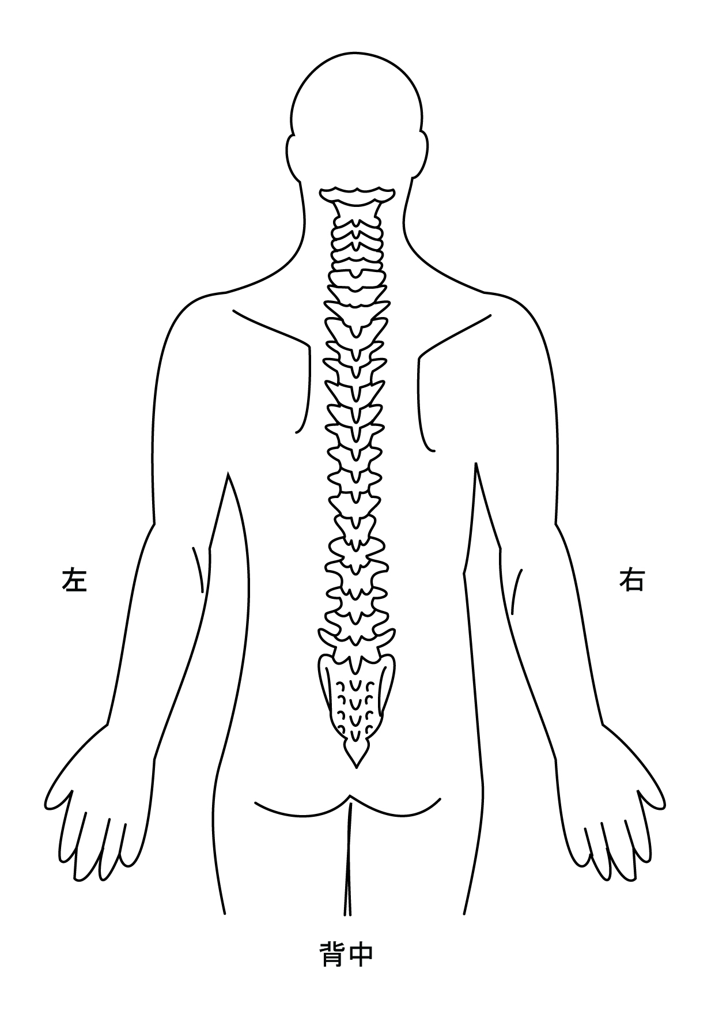
下の図で、あなたが痛みを感じている箇所にしるしをつけてください。

